中国科学技术大学
工程硕士研究生学位论文
开题报告

论文题目： 基于BPEL的工作流引擎设计与实现

学 生 姓 名：
学 校 导 师： 张 曙
企 业 导 师： 董向智
工 程 领 域： 软件工程
领 域 代 码： 430113
研 究 方 向： 软件系统设计
所 在 单 位： 软件学院

中国科学技术大学研究生院
填表日期： 2014 年 11 月 4 日

说 明

- 工程硕士学位论文的开题报告是保证论文质量的一个重要环节，为了加强对工程硕士研究生培养的过程管理，规范其学位论文的开题报告，特制此表。
- 工程硕士学位论文开题报告，应该在工程硕士学位授予点或培养单位组织的学术报告会上报告，听取意见，论证后再填写此表。
- 此表一式两份经导师和培养单位负责人签字后，交培养单位研究生教学管理办公室存档。
- 工程硕士研究生在申请学位论文答辩时，必须提交该学位论文开题报告。

一、 简况
研究生简况 | 学 号 |  |  |  |  |  |  |  | 姓 名 |  |  |  |  | 姓名拼音
研究生简况 | 性 别 |  | 男 |  | 身份证号 |  |  |  |  |  |  |  |  | 出生年月
研究生简况 | 工程领域 |  | 软件工程 |  |  |  |  |  |  |  |  |  | 研究方向 | 软件系统设计
研究生简况 | 入学时间 |  | 2012.9 |  |  |  | 录取方式 |  |  |  | 自主招生 |  |  | 培养方式 |  | 在职
研究生简况 | 本科毕业时间 |  |  |  |  | 2005．7 |  |  |  |  |  | 本科毕业学校 |  | 哈尔滨工业大学
论文类型与性质 | 名称 | 中文 |  | 基于BPEL的工作流引擎设计与实现
论文类型与性质 | 名称 | 英文 |  | The Design and Implement of a Workflow Engine Based on BPEL
论文类型与性质 | 类别 | 1．技术攻关研究 2．工程项目策划  √3．工程设计或技术改造 4．新工艺、新材料、新设备、新产品的研制与开发
论文类型与性质 | 形式 | √1．工程设计  2．研究论文
论文类型与性质 | 性质 | 1．应用技术研究  √2．技术开发
论文内容和意义 | 摘 要 | 在高度自动化的生产线控制系统中，有着非常复杂的控制流程，而采用传统方式设计的系统中，这些控制流程和业务逻辑是混合在一起的，系统灵活性差，变更控制流程时往往需要进行软件更新，为系统的运营维护和扩展带来极大的困难。  工作流技术作为一种实现流程自动化的技术在企业办公自动化、系统集成、应用软件内部流程驱动等方面都有着广泛的应用，它有效的实现了控制流程和业务逻辑的分离，可以很好的应对流程的变化。工作流技术从产生至今，出现了很多的规范和标准，但是主要应用于业务流程的定义和表现，近年来随着SOA技术的发展而出现的BPEL工作流定义规范因其良好的可执行性使得工作流自动化变得更加容易。  本文旨在利用工作流技术，基于BPEL流程定义语言设计和实现一个轻量级的工作流引擎，以期其作为自动化生产线控制系统的驱动内核，通过对系统结构的重构实现控制流程和业务逻辑的分离。论文的研究成果为生产线自动化系统的结构改善提供了具有针对性的解决方案，同时也为其他系统的结构设计提供了参考性建议。
论文内容和意义 | 主题词 | 主题词数量不多于三个，主题词之间空一格（英文用“/ ”分隔）
论文内容和意义 | 主题词 | 中文 |  | 自动化 工作流引擎 BPEL
论文内容和意义 | 主题词 | 英文 |  | Automation / Workflow Engine / BPEL
二、选题依据
- 阐述该选题的研究意义，或工程设计的价值和意义，国内外概况和发展趋势，选题的先进性和实用性，技术难度及工作量。
1.1 选题的研究意义
在全自动化的生产线控制系统中，有着非常复杂的控制流程，而在传统的系统设计中，这些控制流程和业务逻辑是混合在一起的，即使采用了组件式的设计，仍然需要“胶水”代码^{[1]}将业务逻辑结合到一起运行。这样的方式使得系统的控制流程分散在系统的各个部分，为系统的后续维护和扩展带来了很大的困难。而企业为了应对不断变化的市场环境，经常需要对控制流程做出调整，对系统的灵活性有着很高的要求，因此如何有效的分离系统的控制流程和业务逻辑，实现流程的可视化和标准化管理，增强系统的灵活性和可维护性，是迫切需要解决的问题。
工作流技术作为一种实现流程自动化的技术在企业办公自动化，系统集成以及应用内部流程驱动方面都有着广泛的应用^{[2]}。它有效的实现了控制流程和业务逻辑的分离，可以很好的应对流程的变化。在应用系统的设计中，引入工作流引擎作为系统的驱动核心，按照定义的流程文件，对业务逻辑组件进行编排执行，从而实现控制流程，可以大大简化系统结构，同时实现了流程的灵活管理，增强了系统的可扩展性和可维护性。
工作流技术从产生至今，出现了很多的规范和产品，但是主要集中在企业办公自动化领域，作为应用系统驱动内核的工作流引擎产品很少，而且一般都是嵌入在别的应用系统中的，通用性较差。近年来随着SOA（Service Oriented Architecture）技术^{[3]}的发展，基于BPEL(Business Process Execution Language)^{[4,5]}的工作流技术和产品因其良好的可执行性逐渐成为了主流。但是其主要的目的是为了系统间集成，所以引入了Web Service技术^{[3]}，几乎所有的BPEL工作流引擎产品为了与标准兼容，都实现了Web Service。Web Service技术对于系统间的服务调用是合适的，但对于应用内部的业务逻辑组件的调用，则显得多余，而且Web Service的开销大，对于生产线控制这样对实时性要求很高的系统是不合适的。所以直接利用现有的产品比较困难，而利用BPEL规范定义良好的体系结构，在考虑具体应用环境的基础上进行适当剪裁，设计一个轻量级的工作流引擎，作为自动化生产线控制系统的驱动核心，对系统结构进行改造，从而实现控制流程和业务逻辑的分离，提高系统的可维护性和可扩展性是一个值得研究的课题。
1.2 国内外概况和发展趋势
1.2.1 工作流的定义
工作流技术经过了几十年的发展，但是到目前为止还缺乏一个统一的定义，不同的研究者和工作流产品供应商从不同的角度给出了工作流的定义。工作流技术的标准化组织工作流管理联盟(WfMC)给出的工作流的定义^{[6]}为：工作流就是一类能够完全或者部分自动执行的经营过程，它根据一系列过程规则，文档、信息或人物能够在不同的执行者之间进行传递与执行。
1.2.2 工作流技术的起源和发展历史
工作流技术发端于1970年代中期办公自动化领域的研究工作。1970年代ZISMAN在他的原型系统SCOOP中描述了使用信息系统来支持组织流程的思想，该系统采用Petri-nets来表达流程。1975~1985间对于办公自动化的研究成爆发型的增长，奠定了工作流技术在管理流程领域工业化应用的基础。1980年代末兴起了对群件技术和工作流技术的研究，1990年代伴随着全面质量管理，流程改进，业务流程革新，业务流程重组等基于流程的最佳实践的推广和实施，工作流技术的发展也迎来了繁荣发展的时期^{[2,7]}。
1993年8月，工作流技术标准化的工业组织-工作流管理联盟（WfMC）成立。1994年，工作流管理联盟发布了用于工作流管理系统之间互操作的工作流参考模型，并相继制定了一系列工业标准。关于工作流技术的学术研究也十分活跃，许多原型系统在实验室里开发出来，人们从工作流模型、体系结构、事务、适应性、异常、安全、语言、形式化、正确性验证、资源管理、开发过程等各方面对工作流技术进行探讨。
进入2000年以后，随着Web服务技术的兴起，多个标准化组织制定了各自和工作流技术相关的Web服务标准，如XLANG，WSFL等。 2002年8月，IBM，Microsoft为等企业联合提交并发布了BPEL4WS规范，2007年4月11日，OASIS发布了WS-BPEL2.0标准。各类支持BPEL的产品也如雨后春笋般出现，对于工作流技术的研究和应用进入了一个新的热潮时期。
尽管工作流技术的研究和应用取得了进步，但理论基础的研究还很不够。现有的工作流管理系统从功能、可靠性、健壮性上与数据库管理系统仍无法相提并论^{[7]}。
1.2.3 工作流技术的应用
目前的工作流技术主要应用于三个领域：办公自动化，系统集成，工作流驱动的应用软件^{[2]}。
办公自动化领域是工作流技术的发源地，应用非常广泛，目前几乎所有的办公自动化产品都支持工作流，其他的业务系统如ERP等大多也包含工作流管理的功能。其应用的目的主要是为了实现业务流程的自动化，例如企业的订货处理，财务审批，政府的行政审批，公文流转等。流程的自动化大大提高了业务处理的效率，降低了业务成本和风险，为应用领域带来了巨大的收益。该领域的产品往往都是基于特定的应用需求进行定制开发的，因而是和业务系统紧密结合在一起的，缺乏通用性。
工作流技术应用于系统集成领域是随着信息技术的快速发展和应用而兴起的。传统的企业组织架构都是基于职能部门的，随着信息技术在企业的广泛应用，各个职能部门往往都使用一些信息系统用于业务的处理，这样在企业中往往同时存在很多为各种目的而使用的系统，各系统由于投入使用的时间不同，厂商不同，技术平台不同等各种障碍难以进行集成。然而进入新世纪以来，随着市场竞争的加剧，企业为了提高竞争力需要不断的优化自身的业务流程，进行业务流程重组。新的业务流程需要打通部门间甚至关联业务伙伴企业之间的沟通的壁垒，同时也需要各部门,各业务伙伴企业的系统间能够协同工作。这种系统间集成的需求推动了系统集成技术的发展，WEB服务技术的出现为跨系统，跨平台的系统集成提供了一种很好的解决方案，也催生了基于WEB服务的工作流技术，基于BPEL工作流定义语言的工作流技术得到了各大主流厂商的支持，大部分的产品都宣称兼容BPEL标准。
工作流技术用于驱动软件流程并没有引起足够的关注，因为工作流技术从产生到现在，主要服务于业务流程处理，针对开发人员的工作流技术应用并不多见^{[1,8]}。目前工作流驱动的应用软件主要存在于自动化程度较高的应用领域，如自动化生产流水线控制，自动任务处理等领域。其应用领域具有一些特殊性，即应用软件的运行根据事先定义好的策略进行自动运行，具有自适应性，运行的过程中往往不需要人的干预，只有在发生异常情况时才需要人为的处理。这类产品往往与特定的领域相关联，通用性不强，也往往被作为自动控制软件而不划入工作流技术产品的范畴。还有一些业务规则引擎其实也包含工作流的功能,例如ILOG JRules中就有Flow控制的功能。目前这一领域的研究和应用还不成熟，缺乏领域独立的产品，但是随着工作流技术的发展，特别是可执行的工作流技术的发展，将工作流技术引入应用软件的结构设计中，进而简化应用系统设计，提供系统的可理解性，灵活性和可维护性，具有良好的应用前景，本课题正是在该领域中的一个研究尝试。
1.2.4 流程定义语言规范
工作流技术相关的标准中，最重要的就是流程定义语言规范，因为工作流是基于流程定义语言定义的规则进行运行的。目前的流程定义语言规范很多，但总体上可以分类两类：基于标准XML文档的规范和基于WEB服务的技术规范^{[9]}。
基于标准XML文档的规范，包括：
1) XPDL^{[10]}（Xml Process Definition Language）
1994年11月，WfMC发布了工作流管理系统的参考模型。参考模型提出了五类接口，有关过程模型的定义则构成了接口一的核心内容。接口一早期的标准为WPDL（Workflow Process Definition Language），后来这一接口的规范变更为XPDL。XPDL是至今工作流领域最为重要的一个标准，目前最新版本为2.2。大多数工作流引擎是依据该标准设计开发的。
2) BPML^{[11]}（Business Process Modeling Language）
BPML是BPMI（ Business Process Management Initiative）组织发布的规范。WfMC和BPMI在2002年6月26日宣布将合作制定业务流程和工作流标准，即采用BPML来描述工作流过程，同时采用XPDL所定义的工作流模型。BPML规范为表达业务流程和支持实体提供一个抽象模型。BPML为表达抽象和执行流程定义了一种正式模型，该模型代表了企业业务流程的面貌，包含了不断变化的复杂行为，事务和数据管理，合作，异常捕获，操作语义。BPML为了能够持久化和通过异种系统进行定义交换以及使用建模工具，提供了 XML Schema 形式的语法。现在，曾提出BPML语言的BPMI已经放弃对其的支持，转而推广BPEL。
3) WfMF^{[12]}（Workflow Management Facility）
在WfMC所定义的一系列规范基础上，OMG（Object Management Group）联合这些规范发布了 Workflow Management Facility 规范，该规范定义了如何将工作流向CORBA 转换。
基于 Web 服务技术的规范，包括：
1) WSCI^{[13]}（Web Services Choreography Interface）
2002年6月26日BEA、Intalio、SAP和Sun在美国发布了基于XML的Web服务协作接口WSCI。WSCI描述了在特殊流程中通过Web服务实现消息流的交流，并描述了集合性信息在互动的Web服务间的交流，提出了一种涉及到多种Web服务的复杂流程的观点。WSCI的关键优势之一在于，它通过描述 Web 服务如何在大型的、全面的业务流程中应用，从而在业务流程管理与Web服务之间架起了桥梁。这些业务流程可以只是一个公司内的，也可以是跨越多个公司的。后来又发展了几个新的规范，如WSFL(IBM)，XLang(MS)。如今WSCI的几个厂商如BEA/SAP/SUN等均已经转到BPEL，WSCI基本上没有了发展的空间。
2) ebXML^{[14]}（Electronic Business XML）
ebXML是一个规范集，这些规范共同实现了模块化电子商务框架。 ebXML的构想是实现一个全球电子市场，其中，不同规模和不同地区的企业可以通过交换基于XML 的消息来合作和进行商业活动。ebXML是一项倡议，其参与者与认可者包括几百家大公司和团体。许多标准团体也参与其中。ebXML主要应用于电子商务领域。
3）BPEL（Business Process Execution Language for Web Services）
2002年8月9日，Microsoft、BEA、IBM、SAP & Siebel联合提交发布了BPEL规范，整合了XLANG，WSFL，BPML。此规范描述如何处理输入的消息，它不是一个关于业务流程规格化定义的规范，简单的说，可以将它看作XML形式的编程语言，提供将WSDL-Services组合成控制流的能力。2007年4月11日，OASIS推出了WS-BPEL2.0。
综上所述,目前较活跃和通用的流程定义语言规范主要是XPDL和BPEL,XPDL偏重于对业务人员的支持，关注业务流程的表达；而BPEL则更偏重于对开发人员的支持，关注流程的自动化执行，因其可执行性更好，更适合用于流程引擎的开发,本课题选用BPEL作为流程定义语言。
1.3 选题的先进性和实用性
BPEL是广泛使用的工作流建模语言，得到各大主流厂商的大力支持，基于BPEL的工作流引擎的商业和开源产品都得到了广泛的应用，经过了实践的检验，是值得信赖的。该选题基于BPEL规范，但是根据实际的情况对规范进行了适当的剪裁，在引擎的设计中去掉了Web Service部分，使得引擎变得更“轻量级”，消除了可能因Web Service带来的性能和执行速度的问题。同时系统采用开放式的结构设计，可以通过接口组件的方式对Web Service/MOM等多种集成技术提供支持，具有一定的先进性。
此外，该选题所设计的工作流引擎，具有应用领域独立性，可以很容易的集成到其他应用系统中，作为应用的驱动引擎，优化系统结构，实现控制流程和业务逻辑的解耦，增强系统的灵活性和可维护性，提高应用的生命周期，所以具有很强的实用性。
1.4 选题的技术难度和工作量
该选题技术难度适中，能够满足研究生论文的研究要求；工作量适中，能够在预定的时间内完成课题研究的内容。

- 主要参考文献（列出作者、论文名称、期刊名称、出版年月）
[1] Andrew C. Oliver. Fire up a Workflow engine to improve software development. Available: http://www.infoworld.com/article/2615751/development-tools/fire-up-a-workflow-engine-to-improve-software-development.html [2014, September 05]
[2] Jörg Becker and Michael zur Muehlen. Workflow Application Architectures: Classification and Characteristics of Workflow-based Information Systems. Workflow Handbook 2002: 39~50
[3] 王紫瑶. 2008. SOA核心技术及应用. 北京：机械工业出版社
[4] BEA,IBM,Microsoft etc. Business Process Execution Language for Web Services Version 1.1. Available: http://msdn.microsoft.com/en-us/library/aa479358.aspx [2014, September 21]
[5] OASIS Standard. Web Services Business Process Execution Language Version 2.0. 2007
[6] 罗海滨,范玉顺,吴澄. 工作流技术综述. 软件学报,2000,11(7):899~907
[7] 范玉顺. 2001. 工作流管理技术基础. 北京：清华大学出版社
[8] Dragos-Anton Manolescu. Micro-Workflow: A Workflow Architecture Supporting Compositional Object-Oriented Software Development: [PhD Thesis]. Illinois: University of Illinois at Urbana-Champaign, 2001
[9] 孟彦敏. 基于WF工作流技术的应用研究:[硕士学位论文]. 南京:南京邮电大学,2010
[10] WfMC. XML Process Definition Language Version 2.2. Available: http://www.xpdl.org/standards/xpdl-2.2/XPDL%202.2%20(2012-08-30).pdf [2014,October 18]
[11] BPMI. Business Process Modeling Language Version 1.0. Available: http://www.omg.org/bpmn/Documents/BPML-2003.pdf [2014,October 18]
[12] OMG. Workflow Management Facility Specification V1.2. Available: http://doc.omg.org/formal/2000-05-02.pdf [2014,October 18]
[13] W3C. Web Service Choreography Interface (WSCI) 1.0. Available: http://www.w3.org/TR/wsci/ [2014,October 18]
[14] OASIS. ebXML Business Process Specification Schema Technical Specification
v2.0. Available: http://docs.oasis-open.org/ebxml-bp/2.0.4/OS/spec/ebxmlbp-v2.0.4-Spec-os-en-html/ebxmlbp-v2.0.4-Spec-os-en.htm [2014,October 18]
[15] W.H.M. van der Aalst. 2003. Workflow Patterns. Netherlands：Kluwer Academic Publishers
[16] 彭炜. 基于BPEL的工作流引擎的研究与设计:[硕士学位论文]. 长沙:国防科学技术大学,2007
[17] 佟伟. 基于SCA的轻量级BPEL引擎的设计与实现:[硕士学位论文].北京:北京工业大学,2008
[18] 林川捷. 基于BPEL4WS规范的工作流引擎的研究与实现:[硕士学位论文]. 北京:北京邮电大学,2008
[20] 杨春. 基于BPEL4WS规范的工作流管理系统的研究与实现:[硕士学位论文]. 广州：华南理工大学,2005
[21] 杨明顺. 一种轻型工作流引擎的设计与实现. 西安理工大学学报,2013,29(1)
[23] 计文柯. 2012. Spring技术内幕（第2版）. 北京：机械工业出版社

三、课题内容及具体方案
1. 课题内容
（1）调查和分析工作流引擎在国内外的应用和发展状况。
（2）分析BPEL工作流引擎的上下文环境，展开需求分析。
（3）研究BPEL规范，并根据需求对其进行剪裁。
（4）研究工作流模式，设计BPEL工作流引擎内核。
（5）用Spring实现和验证BPEL工作流引擎。
2. 拟采用的设计方法
本方案拟采用面向对象的设计方法，同时使用了大量的设计模式，整体设计呈现开放式的结构，便于功能的扩展和持续的改进。
3. 技术路线
本方案首先对引入工作流引擎后的应用系统结构进行分析,理解工作流引擎的上下文环境,展开需求分析,然后设计引擎的核心结构,最后在Spring框架下进行实现和验证。
2需求分析
2.1工作流引擎应用上下文分析
如图3-1所示，自动化生产线控制系统是由多个功能相对独立的系统构成，这些系统虽然功能和使用目的不同，但是都具有相似的结构，而且都是基于设备的事件驱动的，所以一般采用分布式的结构，通过企业服务总线集成起来。
单个应用系统的内部结构相似，都采用领域建模、三层结构设计，典型结构如图3-2所示。这样的系统结构虽然属于比较规范的，但是因为自动化生产控制关联的控制流程非常复杂，导致控制层代码臃肿，缺乏灵活性，控制流程变更时需要变更程序，给后期的维护和扩展带来了很大的困难。而且这些系统往往缺乏完善的文档，随着开发和维护人员的流动，到后期可能会出现不敢变更的情况，因为复杂的代码修改风险很高，稍有不慎就可能造成问题，给公司带来损失。
引入工作流引擎之后的应用系统结构如图3-3所示。引入工作流引擎之后，对业务的编制都是通过工作流定义文件进行定义的，而定义的工作流文件通过工作流引擎解释执行，调
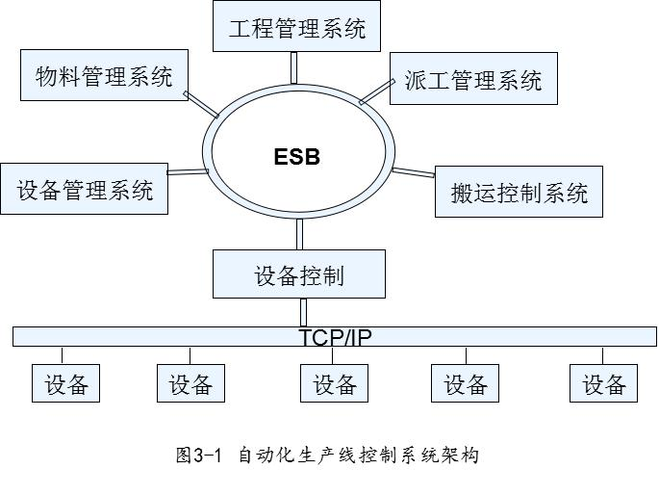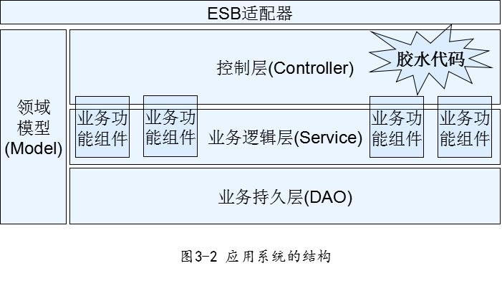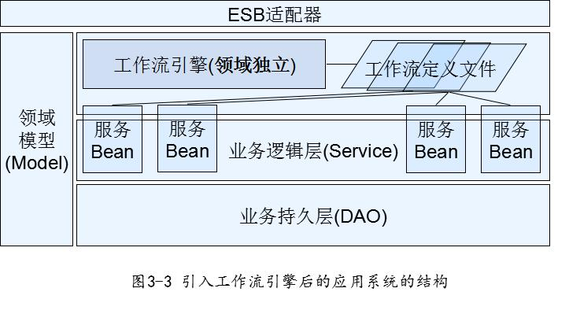
用业务领域中的业务逻辑组件完成实际的功能。这样工作流引擎是领域独立的，所有的系统都可以嵌入同样的工作流引擎，系统结构的统一性将节省开发和维护的成本。同时，工作流引擎将系统的结构更彻底地解耦，控制流程变更时只需要修改对应的工作流定义文件，业务逻辑组件扩展时工作流引擎不需要任何变动。这增强了系统灵活性，有利于延长系统的生命周期，节约投资。同时，工作流定义文件将控制流程逻辑统一进行管理，其本身就是最好的说明文档，为系统的后期维护和扩展提供了便利。
2.2 工作流引擎用例分析
由于本课题只涉及工作流引擎的设计和实现，故未考虑流程定义的可视化实现，工作流定义采用xml文件的方式(下一节中进行详细说明)。同时工作流引擎以组件的方式嵌入到应用系统中，实际与工作流引擎交互的关联者有应用容器，消息分配器(ESB Adapter)，应用业务组件，监控组件，对应的用例如下：
用例UC-01 应用容器用例（如图3-4），由于引擎需要以组件的方式运行在应用系统的容器中，所以容器需要对引擎进行初始化。引擎初始化是指容器创建引擎实例，并设置相应的参数，同时引擎在初始化时还需要解析和注册定义好的BPEL流程文件。
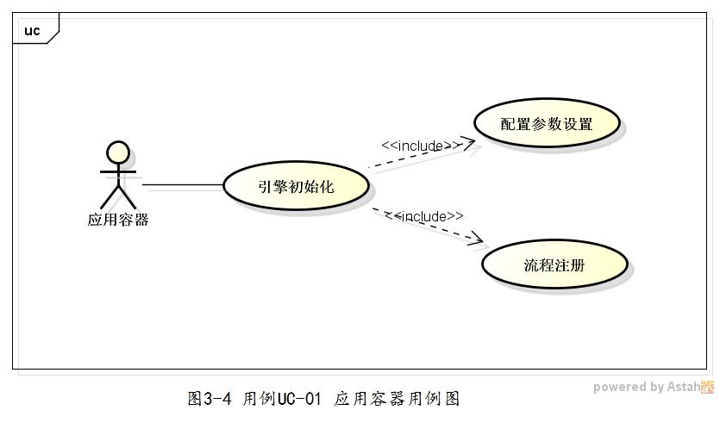
用例UC-02 消息分配器用例（如图3-5），消息分配器是应用系统容器中处理ESB消息的接口组件，它接收来自ESB的消息，并将其Mapping到对应的流程，然后调用引擎执行流程。流程执行包括新的流程执行以及唤醒睡眠的流程继续执行。
用例UC-03 业务功能组件用例（如图3-6），在流程的执行中，需要调用应用的业务功能组件来完成相应的业务处理。同时，一个流程也可以调用另一个流程。
用例UC-04 监控组件用例（如图3-7），工作流引擎需要提供流程监控接口以及事件接口，以便于应用对工作流执行情况进行监控以及满足调试，追踪，模拟的功能要求。
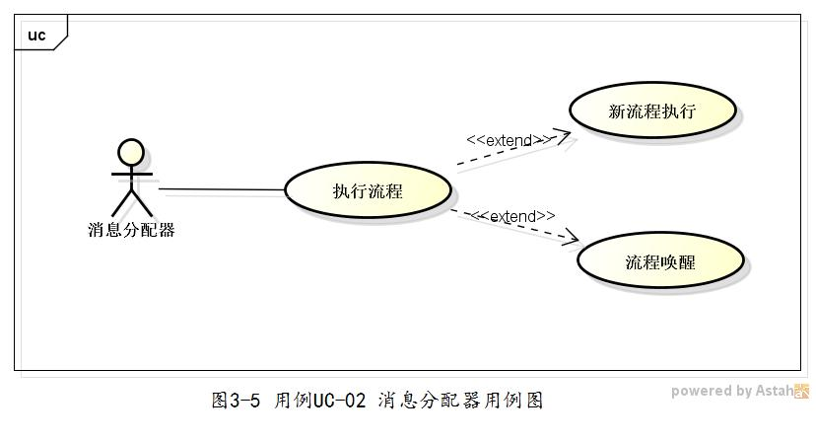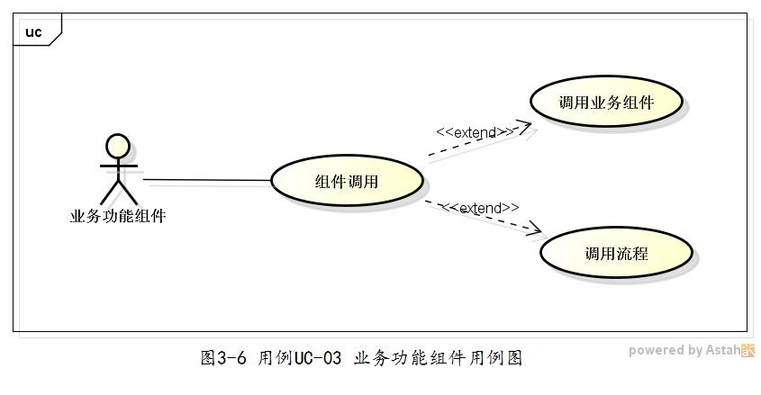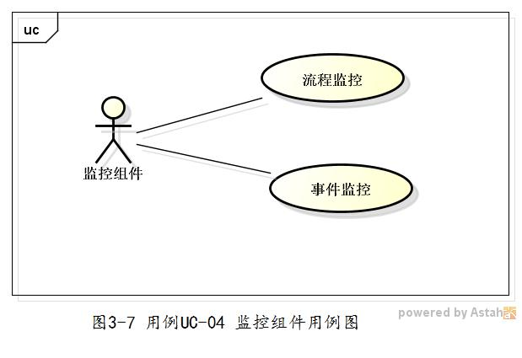

2.3 流程定义文件规范
流程定义文件规范是指流程定义时需要遵循的语法和约束。流程定义文件是应用系统和工作流引擎的接口，应用将实际的控制流程抽象定义为流程文件，工作流引擎则按照流程定义文件规范对流程文件进行解析和执行。本课题在BPEL规范的基础上，结合应用需要支持的流程的实际需求，制定了流程定义文件的规范，以DTD文件的形式产出（见附录A）。
在BPEL流程定义中，流程是由一系列的活动构成的，主要的活动说明如下：
Process，定义一个流程，流程文件必须以“Process名.bpel”的格式命名。
PartnerLinks，可调用的组件的定义，类型需要支持对应用业务组件以及流程的调用。
Variables，流程执行过程中使用的变量的定义，定义变量的名称、类型、值等。
Expression，流程执行过程中需要执行的表达式的定义，用Xpath Function定义。
FaultHandler，异常处理流程定义。
Catch/Catch ALL，捕获异常，与FaultHandler结合使用。
Sequence，定义顺序执行的流程活动。
Flow，定义并行执行的流程活动。
Invoke，调用组件服务，可调用应用的业务功能组件或别的流程。
Receive/Wait，阻塞流程，等待消息的到来，需要支持Timeout。
Assign，变量赋值。
Reply，返回流程执行结果。
Case/While，条件分支及循环控制。
Terminate，流程结束。
Empty，空活动。

3.系统概要设计
3.1 工作流引擎结构设计
在需求分析的基础上,设计出工作流引擎结构，如图3-8。
主要的功能组件说明如下：
Process Manager，负责对引擎中的流程实例进行管理，调度和监控。
Activity Listener，负责对流程执行过程中的事件进行监听，例如开始，结束，挂起，恢复，出错等，主要是为了对流程执行过程进行履历管理以及支持调试、模拟等功能。
Bpel Repository，负责Bpel流程文件的加载和解析，以及按照流程定义创建流程实例。
Activity，流程是由各种活动以及子流程组成，所以在这里Process也定义为了Activity。不同的Activity具有不同的语法，完成不同的功能，工作流引擎根据各Activity定义的运行规则进行解释执行。
Process Instance，是流程的一个实际运行实例，它带有一个Process Execution Context，包含流程运行所需要的运行时数据以及流程的状态。
Visitor，是为了将Activity的定义和执行解耦而采用了Visitor设计模式，BPEL中的Activity的种类很多，但是相对固定，其访问执行的方法类似，都需要递归遍历其子节点，所以采用Visitor模式是很适合的。
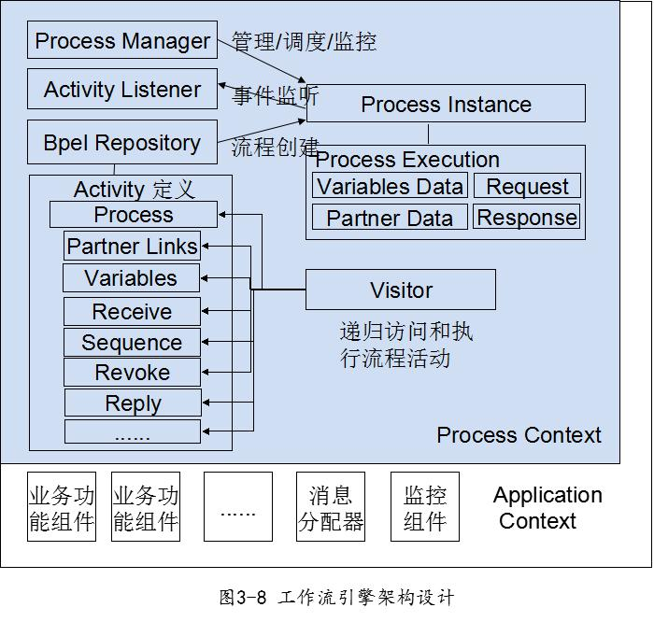
3.2 工作流引擎的实现和验证
3.2.1 工作流引擎的实现
为了将工作流引擎与应用的耦合度降低，在设计工作流引擎的架构时，对需要应用环境支持的地方都采用了接口设计，当实际需要嵌入应用系统时，需要实现这些接口。本课题采用的应用系统环境是Java平台的Spring框架，而Spring框架的一个优点是其采用了依赖注入和控制反转的理念，所以非常容易实现松耦合。需要实现的组件有：
Process Context接口，将Spring的Application Context注入Process Context中，这样在Process Context中就可以访问在Spring IOC容器中注册的应用业务功能组件。
Bpel Repository接口，因为采用了xml文件的方式保存BPEL流程文件，所以需要利用文件系统来实现Bpel Repository，同时还要使用xml解析工具用于读取和解析流程定义文件。
消息分配器接口，由于工作流引擎以组件的形式运行于应用系统的容器中，消息分配器接口可以通过Spring的Application Context访问工作流引擎，触发流程的执行。消息和流程的映射采用消息名称和流程名称匹配的方式进行。消息分配器接口与引擎的数据传输采用xml文档。
监听器接口，应用可以通过实现工作流引擎提供的监听器接口来实现对工作流引擎执行事件的监控，以满足对日志，调试，追踪以及模拟的需要。
3.2.2 工作流引擎的测试和验证
测试和验证的步骤大致分为三个部分：
引擎初始化：应用容器创建工作流引擎实例,设置流引擎的配置参数，加载和解析BPEL流程文件，将流程注册到引擎。
消息分配：应用的接口组件接收到ESB的消息，提取消息的名称，将ESB的消息转换为对应的流程输入所需要的XML文件格式，然后触发工作流引擎执行相应的流程。
流程创建：工作流引擎根据流程的定义创建Process实例，并用接收到的数据初始化流程的运行时环境。
流程执行：流程准备就绪后，按照流程定义的活动进行递归执行，需要访问业务组件时通过Process Context获取业务组件，利用Java反射技术进行执行并返还结果。
4．实验方案的可行性分析
在理论和技术方面：基于BPEL的工作流引擎产品已经在企业中得到了广泛应用，本方案是从适合自身企业(行业)实际情况的需要出发，对BPEL规范进行了适当的剪裁，去掉了WEB Service部分，其他基本遵守BPEL规范，因此理论上是完全可行的。另外，公司在其他系统开发中也经常使用java，xml等技术，大部分系统的架构都以Spring framework为基础，有着丰富的应用经验，在技术上也是完全可行的.
在经费和人力方面：本课题的研究与应用属于公司整个应用系统升级改造中的核心部分，得到单位的大力支持。
基于以上的分析，该实施方案具有可行性。

四、工作进度的大致安排
应包括文献调研，工程设计，新工艺、新材料、新设备、新产品的研制和调试，实验操作，实验数据的分析处理，撰写论文等。

2014.03～2014.05 调研国内外工作流技术的应用和发展现况，现有BPEL工作流引擎产品的优缺点，深入学习和理解BPEL规范。
2014.06～2014.07 对BPEL工作流引擎进行需求分析，包括应用的上下文，主要功能，业务组件编排方式，外部接口实现方式等.
2014.08～2014.11 根据需求对BPEL规范进行剪裁，设计BPEL工作流引擎内核.
2014.12～2015.01 在Spring框架下实现和验证BPEL工作流引擎.
2015.02～2015.04 工作总结，完成研究生论文。
2015.05～2015.06 准备并完成毕业答辩。

预期成果

（1）设计出一个基于BPEL的领域独立的工作流引擎，可以容易集成到应用系统中，并在Spring框架下进行实现和验证。
（2）撰写工程硕士学位论文
导师意见

导师签名： （学校） （企业）
年 月 日
培养单位负责人意见

培养单位负责人签名：
年 月 日

附录A 流程定义文件规范（DTD文件）
<?xml version="1.0" encoding="utf-8"?>
<!--
<!DOCTYPE process SYSTEM "bpel.dtd">
+ : 1 or more
* : 0 or more
? : 0 or 1
none : 1
-->
<!--process-->
<!ELEMENT process
(partnerLinks | variables | faultHandlers | sequence)*
>
<!ATTLIST process
name CDATA #REQUIRED
targetNamespace CDATA #FIXED "http://bpel.oasis-open.org/*/"
xmlns:bean CDATA #FIXED "http://bean.oasis-open.org/"
xmlns:bpel CDATA #FIXED "http://bpel.oasis-open.org/"
>

<!--PartnerLinks-->
<!ELEMENT partnerLinks (partnerLink)*>
<!ELEMENT partnerLink EMPTY>
<!ATTLIST partnerLink name CDATA #REQUIRED>
<!ATTLIST partnerLink partnerLinkType (bean: | bpel:) "bean:">

<!--variables-->
<!ELEMENT variables (variable)*>
<!ELEMENT variable (#PCDATA)>
<!ATTLIST variable name CDATA #REQUIRED>
<!ATTLIST variable messageType (byte | int | long | String | org.jdom.Document) "String">

<!--expression-->
<!ELEMENT expression (function)+>
<!ATTLIST expression name CDATA #REQUIRED>
<!ELEMENT function EMPTY>
<!ATTLIST function value CDATA #REQUIRED>

<!--faultHandlers-->
<!ELEMENT faultHandlers (catch*, catchAll)>
<!ATTLIST faultHandlers name CDATA #REQUIRED>

<!ELEMENT catch (sequence | invoke | empty)*>
<!ATTLIST catch
name CDATA #REQUIRED
faultName CDATA #REQUIRED
>

<!ELEMENT catchAll (sequence | invoke| empty)*>
<!ATTLIST catchAll name CDATA #REQUIRED>

<!--sequence-->
<!ELEMENT sequence (expression | script | wait | sequence | flow | receive | invoke | reply | assign | pick | switch | terminate | while | empty)+>
<!ATTLIST sequence name CDATA #REQUIRED>

<!ELEMENT while (sequence | invoke)>
<!ATTLIST while
name CDATA #REQUIRED
condition CDATA #REQUIRED
>

<!--script-->
<!ELEMENT script (input*, output?, snippet?, fault?)>
<!ATTLIST script
name CDATA #REQUIRED
operation CDATA #REQUIRED
>
<!ELEMENT snippet (#PCDATA)>

<!--empty-->
<!ELEMENT empty EMPTY>
<!ATTLIST empty
name CDATA #REQUIRED
>

<!--wait-->
<!ELEMENT wait EMPTY>
<!ATTLIST wait
name CDATA #REQUIRED
timeout CDATA #REQUIRED
>

<!--terminate-->
<!ELEMENT terminate EMPTY>
<!ATTLIST terminate name CDATA #REQUIRED>

<!--empty-->
<!ELEMENT throw EMPTY>
<!ATTLIST throw
name CDATA #REQUIRED
faultName CDATA #IMPLIED
>

<!--switch-->
<!ELEMENT switch (case*, otherwise)>
<!ATTLIST switch name CDATA #REQUIRED>

<!ELEMENT case (sequence | flow | receive | invoke | reply | assign | pick | switch | empty | throw | terminate)+>
<!ELEMENT otherwise (sequence | flow | receive | invoke | reply | assign | pick | switch | empty | throw | terminate)+>
<!ATTLIST case
name CDATA #REQUIRED
condition CDATA #REQUIRED
>
<!ATTLIST otherwise name CDATA #REQUIRED>

<!--receive-->
<!ELEMENT receive (input*, correlation?, fault?)>
<!ELEMENT fault EMPTY>
<!ATTLIST receive
name CDATA #REQUIRED
timeout CDATA #IMPLIED
>
<!ATTLIST fault faultName CDATA #REQUIRED variable CDATA #IMPLIED>

<!--invoke-->
<!ELEMENT invoke (input+, output?, correlation?, fault?)>
<!ATTLIST invoke
name CDATA #REQUIRED
partnerLink CDATA #REQUIRED
operation CDATA #REQUIRED
ignoreThrow CDATA #FIXED "false"
fork CDATA #FIXED "false"
>
<!ELEMENT input (#PCDATA)>
<!ELEMENT output EMPTY>
<!ELEMENT correlation EMPTY>
<!ATTLIST input variable CDATA #REQUIRED>
<!ATTLIST output variable CDATA #REQUIRED>
<!ATTLIST correlation variable CDATA #IMPLIED condition CDATA #IMPLIED>

<!--flow-->
<!ELEMENT flow (sequence | invoke)+>
<!ATTLIST flow name CDATA #REQUIRED>

<!--reply-->
<!ELEMENT reply EMPTY>
<!ATTLIST reply
name CDATA #REQUIRED
variable CDATA #REQUIRED
>

<!ELEMENT assign (copy)+>
<!ATTLIST assign name CDATA #REQUIRED>
<!ELEMENT copy (from, to)>
<!ELEMENT from EMPTY>
<!ELEMENT to EMPTY>
<!ATTLIST from variable CDATA #IMPLIED expression CDATA #IMPLIED>
<!ATTLIST to variable CDATA #REQUIRED>

<!ELEMENT pick (onMessage*, onAlarm+)>
<!ATTLIST pick name CDATA #REQUIRED>

<!ELEMENT onMessage (sequence | invoke | throw | terminate | empty | input)>
<!ATTLIST onMessage
name CDATA #REQUIRED
operation CDATA #REQUIRED
>

<!ELEMENT onAlarm (correlation, (throw | sequence |invoke | terminate | empty))>
<!ATTLIST onAlarm
name CDATA #REQUIRED
timeout CDATA #REQUIRED
>

